Der Workshop mit Sport und Musik

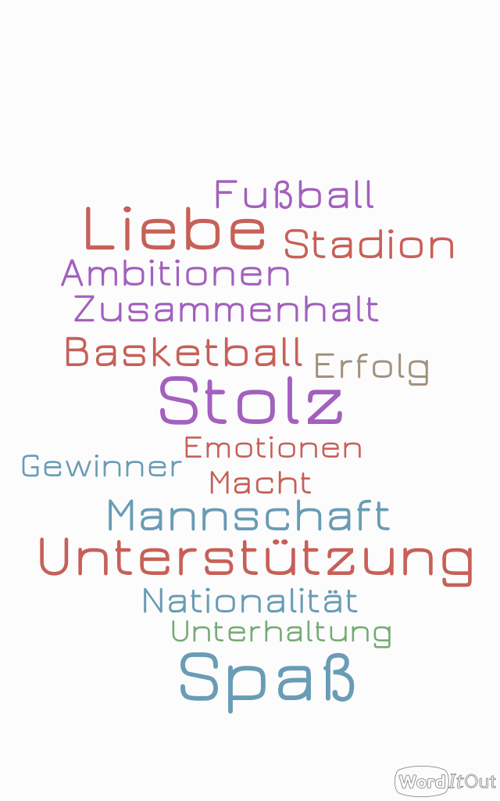
- Benutzt z. B. das Programm Word It Out und kreiert euer eigenes Wordle. Ihr müsst also die Wörter aufschreiben, die ihr mit Sport verbindet.
Link zum Programm
Hier gibt es ein Beispiel für ein Wordle zur Anregung :
Bereitet eine kurze Präsentation vor, wo ihr beschreibt, welche Begriffe für euch am wichtigsten sind und warum.

- Wenn ihr ein Lied über Sport machen solltet, welche Themen wären für euch dann wichtig. Macht eine Liste, wo ihr die wichtigsten Themen aufschreibt.

- Macht jetzt eine Liste mit den Wörtern, die ihr sehr gerne im Text haben wollt.

- Schreibt jetzt den Songtext oder ein Teil des Liedes, wo ihr die Themen und Wörter von Aufgabe 2 und 3 benutzt.

- Präsentiert jetzt euren Song!

